Беседы об искусстве 3 класс «Юные художники»
IV четверть.
1 урок
Тема: урока
«Реставрация и хранение объектов культуры и искусства»
Реставрация означает восстановление в первоначальном виде испорченного или обветшалого произведения искусства.

Картины , написанные много лет, веков назад стареют. Масляные краски со временем темнеют и трескаются, холст деформируется (меняет форму, коробиться). Реставратор- это «спасатель» произведений искусства. Работа реставратора очень сложная, на восстановление 1 сантиметра картины может потребоваться полгода. Реставраторы − как врачи. Они тоже носят белые халаты и используют медицинские инструменты − скальпели, шприцы, компрессы, ватные тампоны. И главный принцип тот же: не навреди.
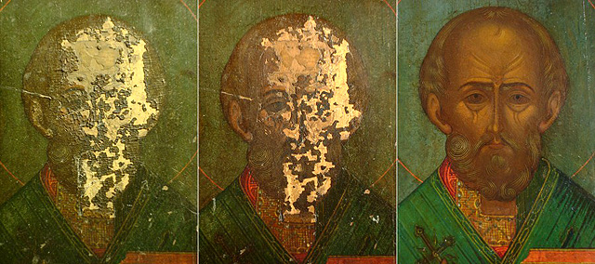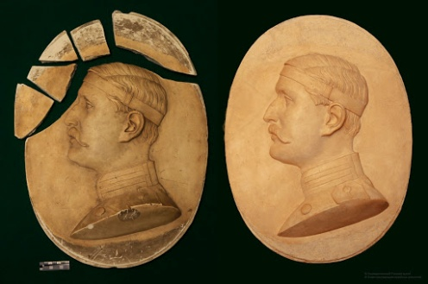
Иногда картину восстановить не возможно. Детали, утраченные бесследно, не додумываются никогда, реставратор не имеет право дорисовывать утраченные элементы.
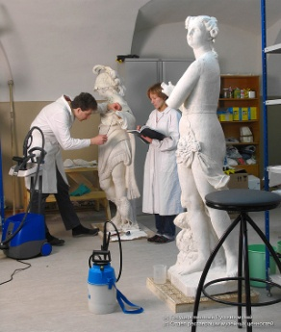
Реставраторы восстанавливают и скульптуру, утраченные элементы делают заново. из новых материалов. При этом обязательно ориентируются на сохранившиеся образцы, изображения, описания. После реставрации скульптура должна выглядеть так, как ее задумал автор.

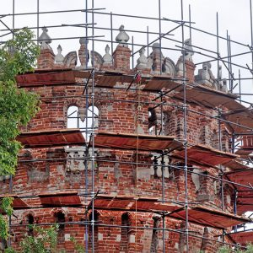
Памятники архитектуры тоже требуют реставрации. Древние здания, разрушающиеся со временем, их необходимо поддерживать и восстанавливать. Памятнику зодчества придают первоначальный вид или максимально приближают внешний вид строения к оригинальному.

Задание:
1. Перейди по ссылке и посмотри, как работают реставраторы https://www.youtube.com/watch?v=94Wn9YL1RpI 6 минут
2.Эта картины со временем потеряла цвет. Восстановите произведения искусства, при этом обязательно опирайтесь на фото оригинала
